Министерство науки и высшего образования Российской Федерации

Федеральное государственное бюджетное образовательное учреждение

высшего образования

«Вятский государственный университет»

Колледж ВятГУ

**ОТЧЕТ**

**ПО ПРОВЕРОЧНОЙ РАБОТЕ №6**

**«РАБОТА С ФАЙЛОВЫМИ СИСТЕМЫ И ДИСКАМИ»**

**«Операционные системы»**

Выполнил: студент учебной группы

ИСПк-204-52-00

Кривошеин Дмитрий Васильевич

Преподаватель:

Шахторин Илья Дмитриевич

Киров

2024

**Цель:** сформировать навыки работы с файловой системой в ОС Windows и дисками.

Задание 1.

1. Создать следующую таблицу и заполнить ее.

|  |  |  |
| --- | --- | --- |
| 1 | Модель накопителя | WD PC SN540 SDDPNPF-512G |
| 2 | Имена логических дисков (томов) | Windows (C:) |
| 3 | Файловая система | NFTS |
| 4 | Ёмкость | 466 гб |
| 5 | Объём занятого места | 362 гб |
| 6 | Объём свободного места | 104 гб |
| 7 | Процент свободного места | 22,3 гб |
| 8 | Размер кластера | 4096 |
| 9 | Всего файлов | 742 321 |
| 10 | Средний размер файла | 423 кб |

Задание 2.

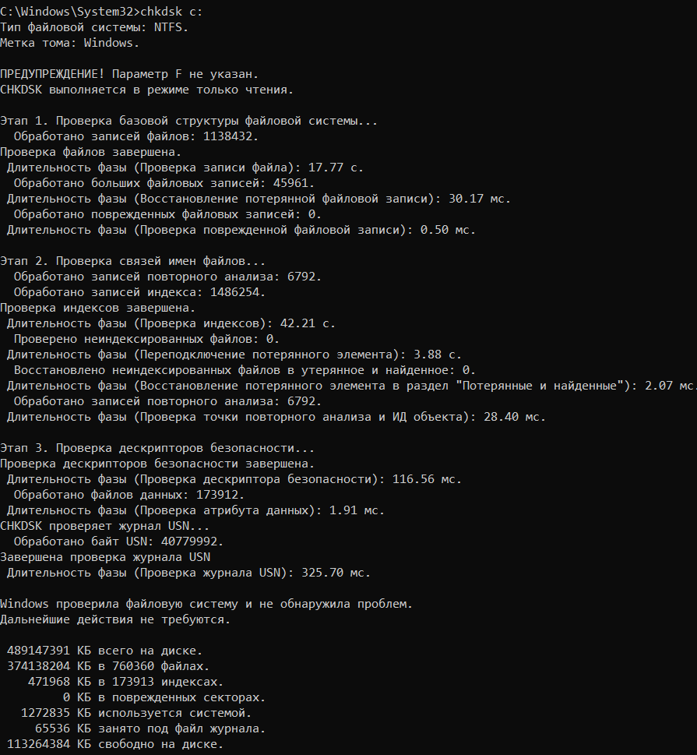

Задание 3.

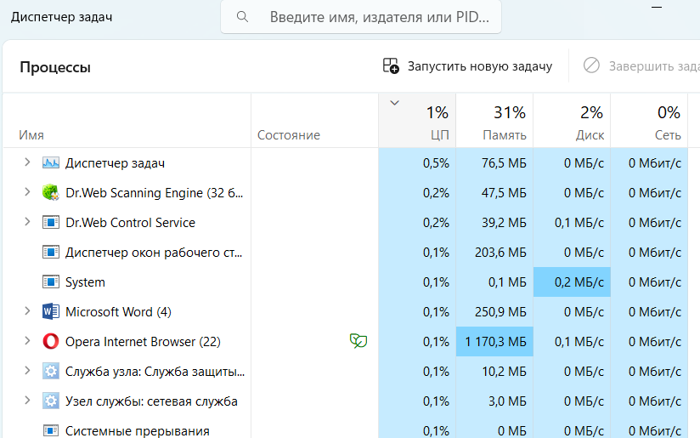

1. До

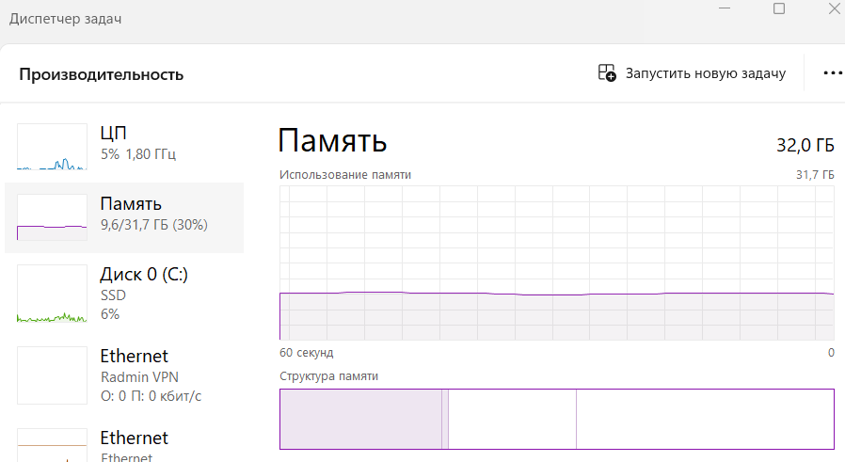

После

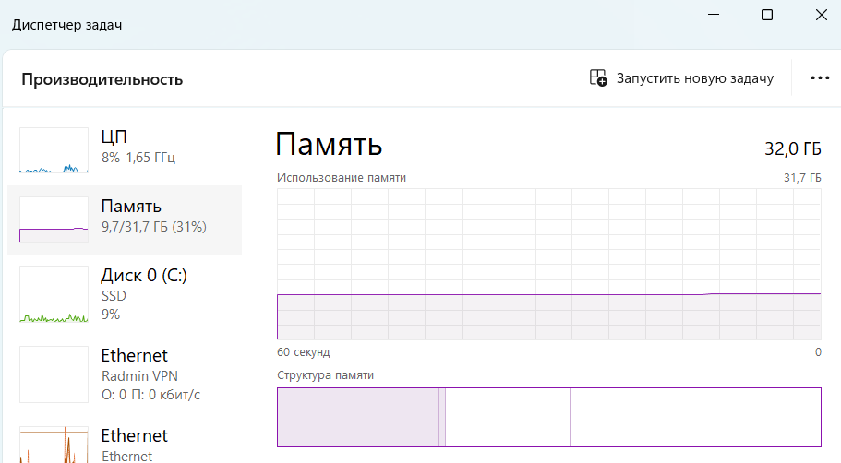

6. 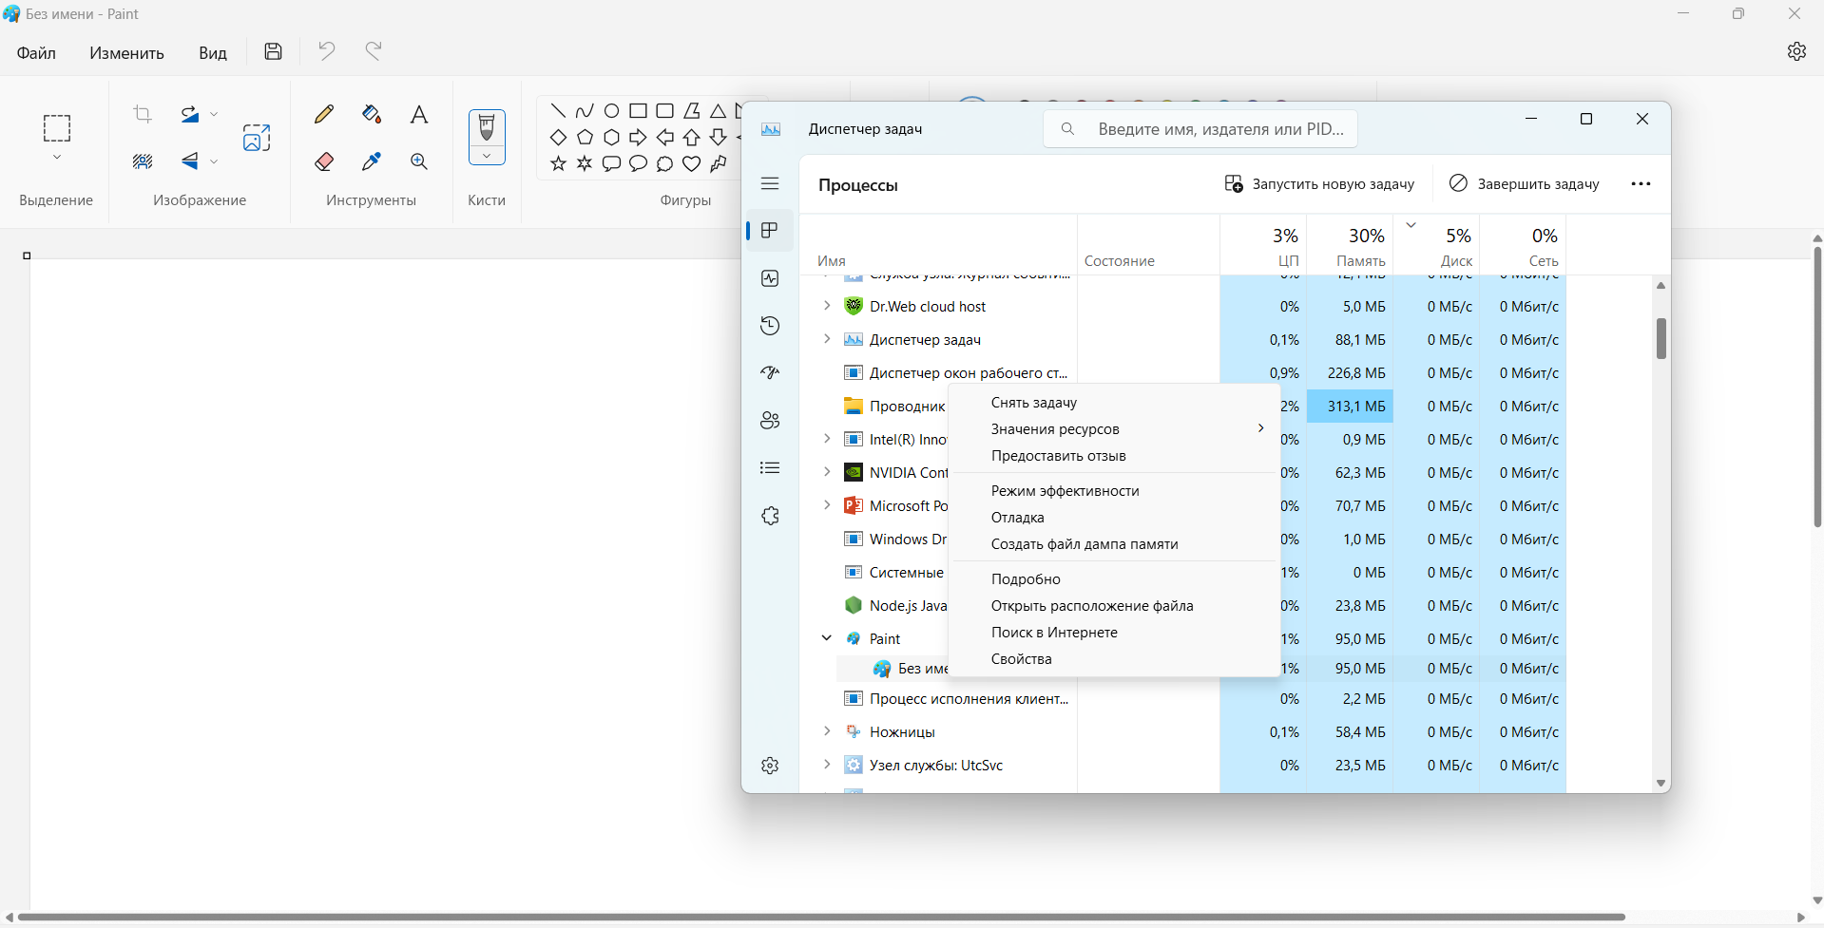

7.

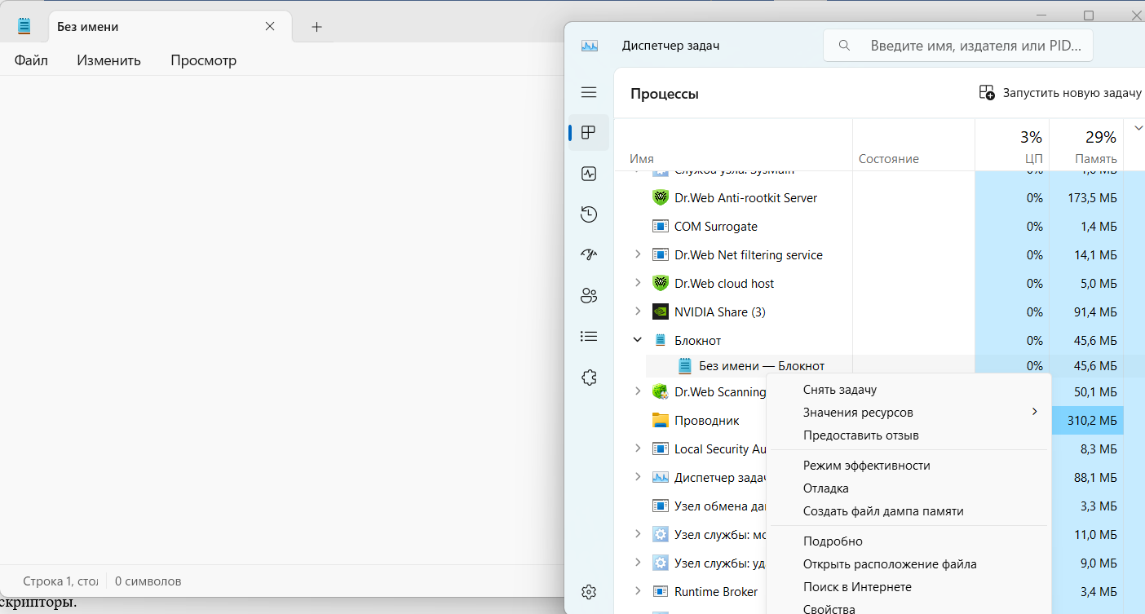

8.

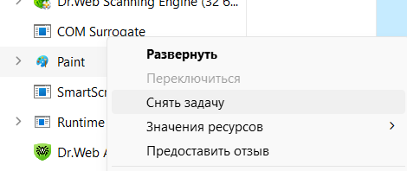

9. 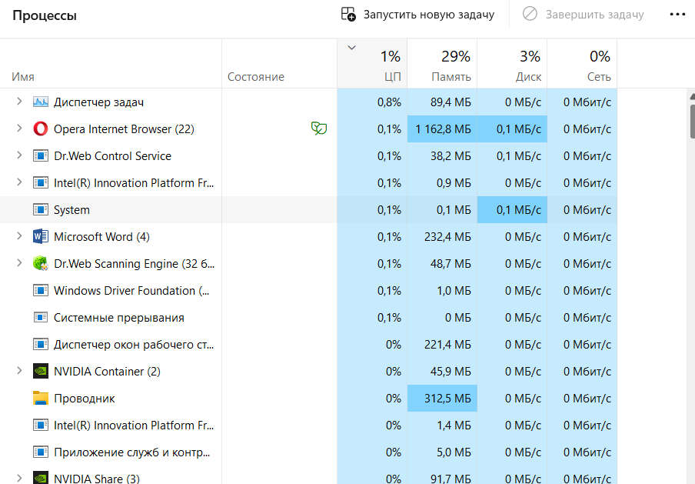

10.

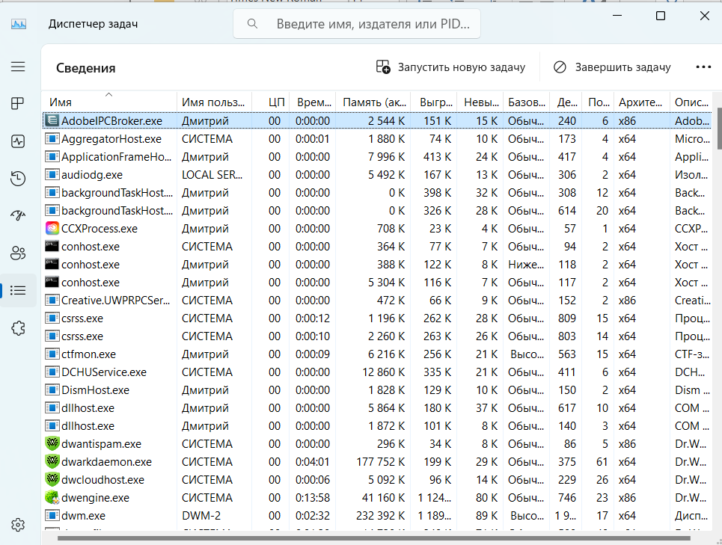

11.

|  |  |  |  |  |  |  |  |  |  |  |
| --- | --- | --- | --- | --- | --- | --- | --- | --- | --- | --- |
| Процесс | ИД процесса | Пользователь | Базовый приоритет | Загрузка ЦП | Время ЦП | Память – рабочий набор | выгружаемый пул | невыгружаемый пул | Счётчик потоков | Дескрипторы |
| Explorer.exe | 6840 | user | Обычный | 00 | 0:03:14 | 198 084 К | 3058 К | 191 К | 101 | 12840 |
| Winword.exe | 15484 | user | Обычный | 00 | 0:02:05 | 259 860 К | 1533 к | 82 К | 46 | 1804 |
| Powerpnt.exe | 5624 | user | Обычный | 00 | 0:00:00 | 124332 К | 1224 к | 55 К | 37 | 1124 |
| Notepad.exe | 16108 | user | Обычный | 00 | 0:00:00 | 41338 К | 992 к | 34 К | 14 | 683 |

13. ctfmon.exe, dwm.exe, ipf_uf.exe, winint.exe, winlogon.exe

14. opera.exe, explorer.exe, winword.exe

15. explorer.exe, System

16. explorer.exe, System

17.

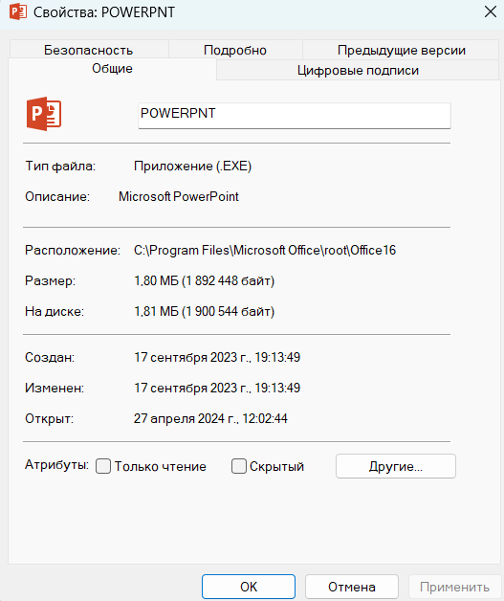

18.

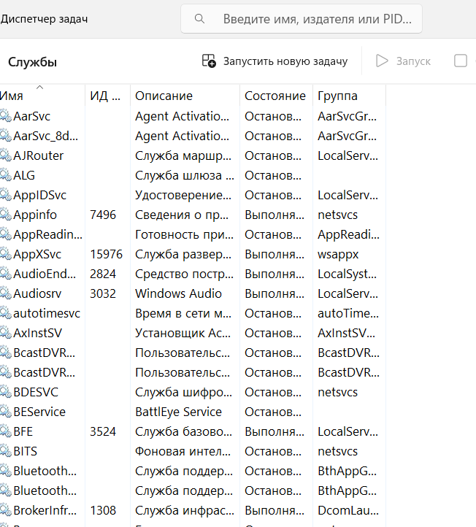

19.

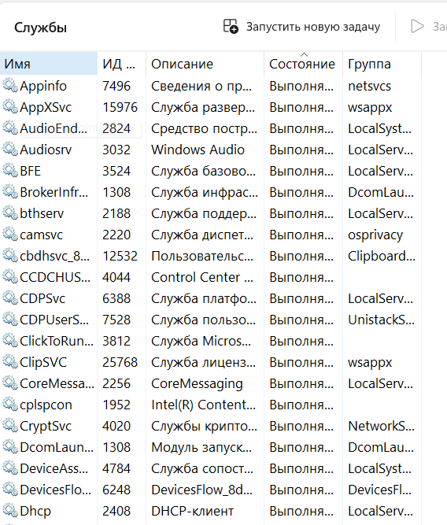

20.

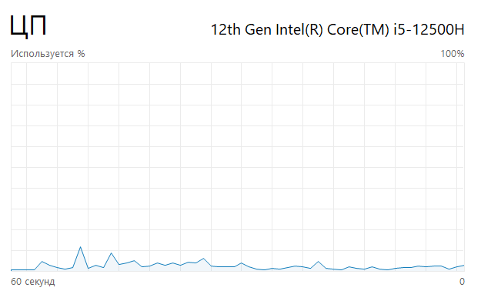

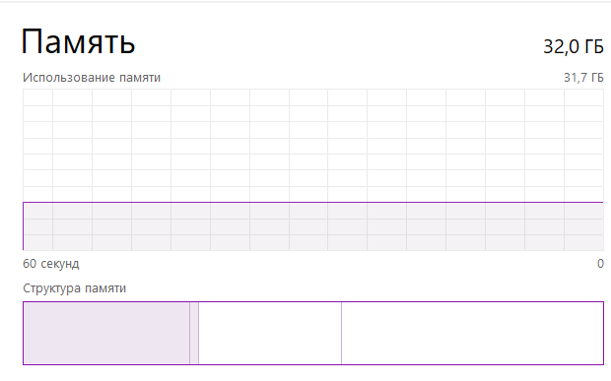

21.

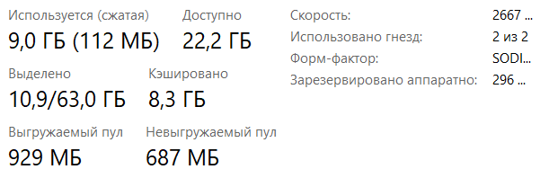

22.

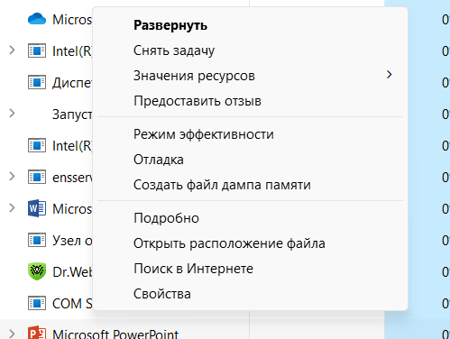

23.

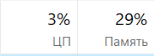 24.

|  |  |
| --- | --- |
| Процесс | Описание |
| Microsoft Word |  |
| Explorer |  |

Контрольные вопросы:

1. Опишите алгоритм выполнения дефрагментации диска в ОС Windows.

Анализ: система сканирует диск и определяет фрагментацию файлов.

Формирование плана: определяются последовательность операций для уменьшения фрагментации.

Дефрагментация: файлы переупорядочиваются на диске, чтобы уменьшить фрагментацию и ускорить доступ к данным.

Оптимизация: некоторые файлы могут быть перемещены на более подходящие места для улучшения производительности.

2. Опишите алгоритм выполнения очистки диска в ОС Windows.

Анализ: система определяет файлы, которые можно удалить, такие как временные файлы, кэш и т.д.

Пользовательский выбор: пользователь может выбрать, какие файлы удалить, например, временные файлы интернета, устаревшие загрузки и т.д.

Удаление: выбранные файлы удаляются с диска.

3. Приведите примеры современных программ – дефрагментаторов, укажите их функциональные возможности.

Defraggler, Auslogics Disk Defrag, Smart Defrag.

4. Приведите примеры современных программ очистки диска, укажите их функциональные возможности.

CCleaner, CleanMyPC, Wise Disk Cleaner.

5. Каково назначение программы Диспетчер задач?

Диспетчер задач предназначен для отображения информации о процессах и ресурсах компьютера, управления запущенными приложениями и процессами, а также мониторинга использования ресурсов.

6. Почему запущенных процессов больше, чем приложений?

Запущенные процессы могут включать не только отдельные программы, но и службы, фоновые процессы и системные процессы, которые не всегда имеют соответствующие графические интерфейсы. Поэтому количество запущенных процессов может превышать количество открытых приложений.

7. Какие счетчики можно отобразить для процессов?

• Использование ЦПУ

• Использование памяти

• Использование диска

• Сетевая активность

• ID процесса

• Имя процесса

• Пользователь, запустивший процесс

• Информация о потоках процесса

8. Какие существуют базовые приоритеты и как их изменить? На что это влияет? Какие процессы имеют высокий приоритет? Почему?

Базовые приоритеты процессов включают нормальный, низкий, выше среднего, высокий и реального времени. Изменить приоритет можно через Диспетчер задач или команду PowerShell. Повышение приоритета может ускорить выполнение процесса, но может также привести к увеличению нагрузки на систему и замедлению других процессов. Процессы с высоким приоритетом обычно относятся к системным службам или критически важным задачам, таким как обработка данных в реальном времени.

9. Как добавить отображение счетчиков в Диспетчере задач?

В Диспетчере задач нужно выбрать вкладку "Сведения", затем щелкнуть правой кнопкой мыши на заголовке столбца и выбрать "Выбрать столбцы". Здесь можно выбрать счетчики, которые необходимо отобразить для процессов, и добавить их к отображаемым столбцам.